小三班今日动态2024.11.12
- 晨间来园及户外活动
今天来园16位小朋友，其中李永澄、张子安、王思瑜、仲天宸、顾玥、李梓宸、许一诺、王辰宇、阮钦禾、仲天宸、李子姝、吴锐、周辰宇、苏梓渊、姚景珩、黄一蘅小朋友来园时情绪愉快；李永澄、张子安、王思瑜、仲天宸、顾玥、李梓宸、许一诺、王辰宇、阮钦禾、仲天宸、李子姝、吴锐、周辰宇、苏梓渊、姚景珩、黄一蘅能和老师有礼貌的问好，早晨来后能进行桌面游戏。今天在户外活动李永澄、张子安、王思瑜、仲天宸、顾玥、李梓宸、许一诺、王辰宇、阮钦禾、仲天宸、李子姝、吴锐、周辰宇、苏梓渊、姚景珩、黄一蘅小朋友能积极参与攀爬、滑梯等运动，引导幼儿友好相处，能遵守规则在运动中获得快乐和自信。
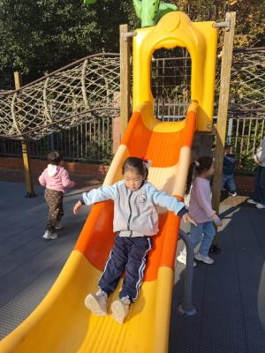 | 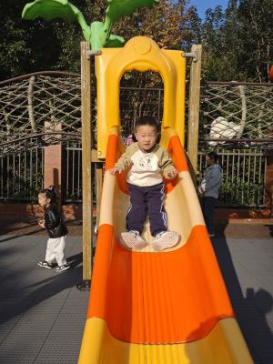 | 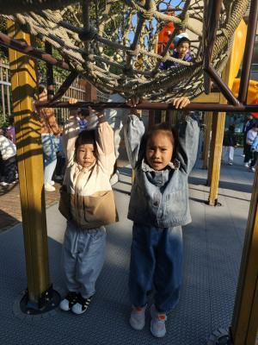 | 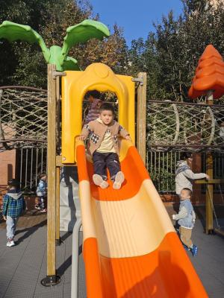

二、集体活动
今天集体活动：《音乐：苹果》。这是一节音乐活动，通过了解秋天水果丰收了，在活动中通过老师引导幼儿感受歌词、倾听音乐、歌唱等方式进行积极演唱歌曲，并用自己的动作进行表演歌曲。其中阮钦禾、仲天宸、王辰宇、黄一蘅、李子姝、吴锐、周辰宇、苏梓渊、李永澄、王思瑜、仲天宸、顾玥、李梓宸、姚景珩能积极倾听音乐，并感受歌词，进行演唱歌曲。
下午一起玩了区域游戏，在小朋友的自选区域后，投入游戏，认真分享益智区、美工区、自然界、万能工匠。
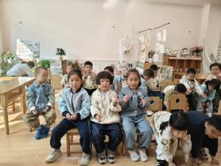 | 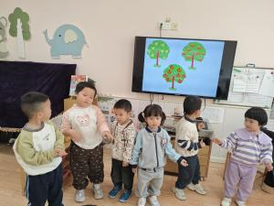 | 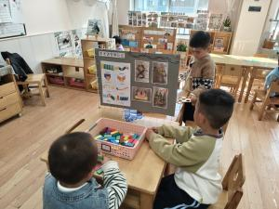 | 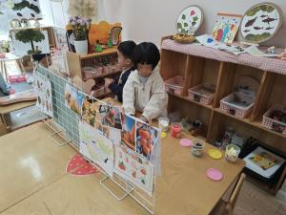

三、点心、午餐
今天的点心是蛋糕、牛奶，宝贝们都能吃完哦，真的是棒棒哒。今天的午餐是：鸡腿、苋菜、米饭、海带汤。饭、菜、汤全部吃完的小朋友有：张子曾、陈泽鑫、张子安、何姝缘、王辰宇、刘悠然、李子姝、吴锐、仲天宸、阮钦禾、周辰宇、顾玥、姚景珩；注意吃饭的时候小朋友需要多多注意小手拿勺的方法，吃饭时候细嚼慢咽、安静进餐，一口饭、一口菜，细嚼慢咽！（小手打枪右手拿勺、左手扶碗，小胸靠好桌子妈妈，小脚放放平，一口饭一口菜，告诉宝贝们需要细嚼慢咽哦！）
四、午睡
宝贝午睡的时候需要脱裤子睡觉了，能自己穿脱衣服的有：吴锐、王辰宇、阮钦禾、李子姝、刘悠然、吴锐、王思瑜、黄一蘅、李子姝、许一诺、仲天宸小朋友。现在午睡基本能自主午睡。李子姝、吴锐、仲天宸、苏梓渊、张子安、李与梵、王言澈、王思瑜、黄一蘅、龚铭恩、王辰宇、阮钦禾、等小朋友能自己脱裤子睡觉。
五、家园配合
- 随着天气的变化，幼儿要穿上厚外套，提醒宝贝早晚添加衣物，早晨来园的时间是8点15分——8点25分，尽量在8:25之前到园哦，可以参与户外锻炼身体。
- 积极参加活动，自己的事情自己做。提高幼儿的自理能力，积极参与自主服务，能学着自己穿衣服、鞋子、裤子，垫衣服、裤子等，培养幼儿动手的能力。

